職涯講座～國際級專業彩妝師Penny主講「打造24hr專業形象講座」
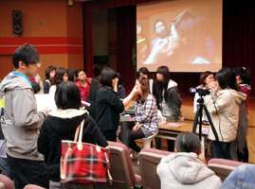
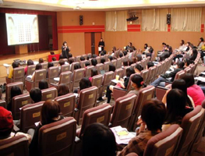
學務處生涯發展與就業服務組本學期職涯講座「打造24hr專業形象講座」於2011年4月13日舉行。這次很榮幸邀請到植村秀shu umeura國際級專業彩妝師Penny蒞臨本校，並針對「打造專業形象彩妝技巧」進行演講。
國際級專業彩妝師Penny老師為金曲獎、台北101珠寶秀、愛上卡門歌劇、輔仁實踐等大學服裝設計畢展幕後彩妝大師，更是負責植村秀大安旗艦店shu uemura消費者教學名師。Penny老師於2006年4月赴日參加全球A級彩妝師研習會回國後，每年皆協助各大專校院畢業展彩妝指導，給予幫助的莘莘學子不計其數，充分展現教學無私精神。
當天Penny老師與全校教職員工生分享累積22年來的寶貴彩妝經驗，並傾囊相授各種彩妝技巧，一一示範教學，內容實用且介紹豐富詳細，使初學彩妝者對彩妝能有基礎的認識，且對己在使用彩妝者可有更深一層的了解。此次活動使北醫師生們能有機會親身感受到Penny老師高超彩妝手法及認真幽默授課之風采。演講相關活動剪影上傳於生涯發展與就業服務組網站：http://osa.tmu.edu.tw/career/（文/學務處）【圖：Penny老師進行彩妝技巧示範教學】
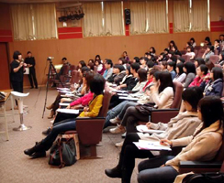
【圖：Penny老師授課專注授課，同學認真聽講實況】

